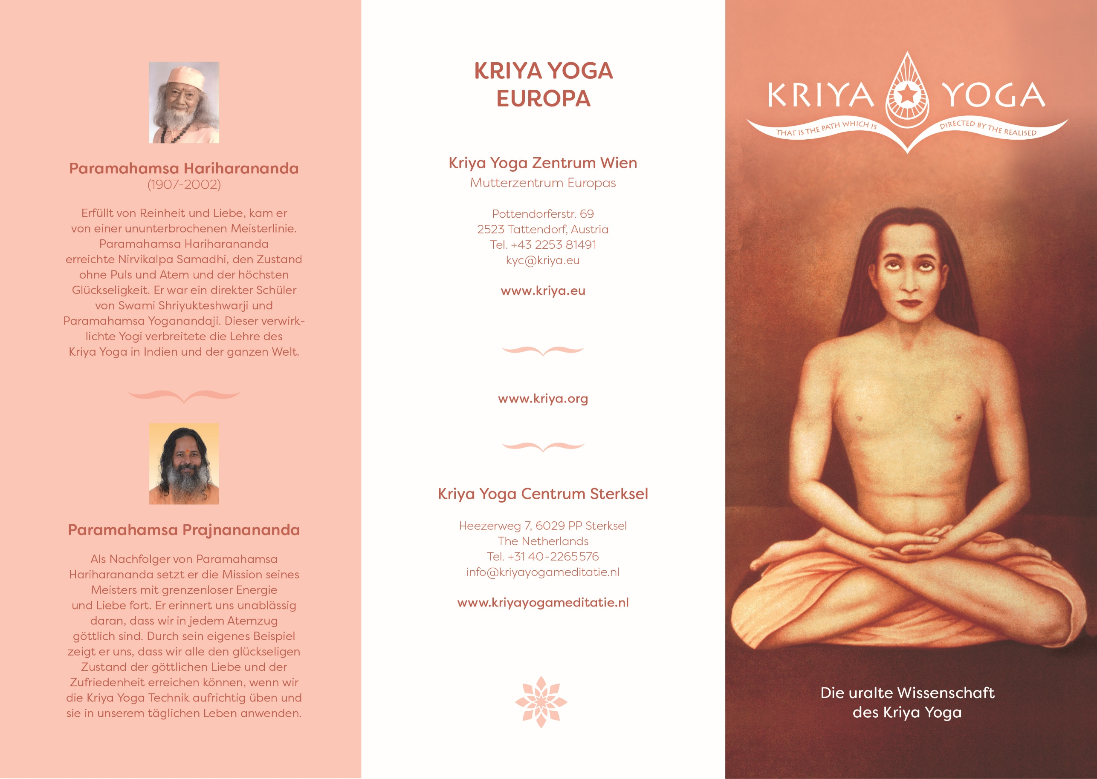

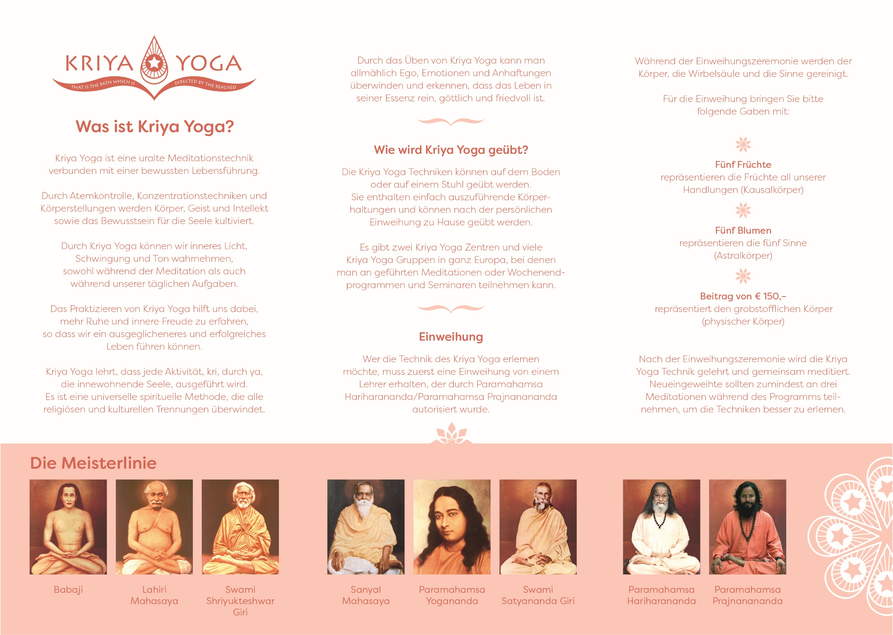



**Information und Anmeldung**

Kriya Yoga Gruppe (Graz)

Philippitsch Christoph  
Mobil: 0660 2977587  
E-Mail: c.philippitsch@hotmail.de

**Ort:** Graz (8010)

Kaiserfeldgasse 17, im 3.Stock

**Praxis Nadua**

**Kosten**

(nicht für Neueingeweihte)

Die Seminare in *(hier Stadt*) werden ehrenamtlich getragen und über Spenden/Beiträge finanziert.

Sa und So jeweils € 30 (Preis hier) pro Tag

jeweils € 15 (Preis hier) pro halben Tag

**Hinweise**

Bitte bringen Sie eine Decke/Isomatte und Kissen sowie Socken mit. Wir empfehlen lockere, komfortable Kleidung.

Kommen Sie bitte mindestens 30 Minuten vor Beginn der Einweihung und 15 Minuten vor Beginn der Meditationen.

Achten Sie darauf, dass Ihr Handy während der Programmpunkte ausgeschaltet ist.

**Freitag, 10. November 2023**

18:00 Uhr freier Einführungsvortrag über Kriya Yoga

**Samstag, 11. Oktober 2023**

08:30 Uhr Vorbereitung zur Einweihung

09:00 Uhr Einweihung, danach Meditation

12:00 Uhr Mittagspause

15:00 Uhr Erklärung der Technik

17:00 Uhr geführte Meditation

**Sonntag, 12. November 2023**

09:00 Uhr Festigung der Kriya Yoga Technik

10:30 Uhr geführte Meditation

13:00 Uhr Mittagspause

15:00 Uhr Fragen & Antworten, danach Meditation

*** An den Meditations- und Technikklassen können nur Eingeweihte der Linie von Paramahamsa Hariharananda und Paramahamsa Prajnanananda teilnehmen. ***

**Seminar in Graz**

**10.November- 12. November 2023**

**mit Swami Chidrupananda Giri**